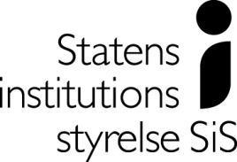
 |  | 2018-03-12
 |  | Dnr 1.7.1-553-2018
Tobias Lundberg  Utredare  Avdelningen för utveckling av vård- och behandling  010-4534016  Tobias.Lundberg@stat-inst.se |  | Skolverket  106 20  Stockholm

Yttrande över förslag gällande stadieindelade kursplaner och kunskapskrav i moderna språk och teckenspråk för hörande.

Statens institutionsstyrelse (SiS) har beretts tillfälle att lämna synpunkter på Skolverkets förslag gällande stadieindelade kursplaner och kunskapskrav i moderna språk och teckenspråk för hörande.

SiS har inget att erinra mot Skolverkets förslag.

Beslut i detta ärende har fattats av enhetschefen Anita Andersson. Föredragande har varit utredaren Tobias Lundberg.

Anita Andersson

Tobias Lundberg

Kopia: SiS ledning, registrator ungdomsvården söder, registrator ungdomsvården norr, SiS rektorer.

